TRƯỜNG ĐẠI HỌC HUTECH
KHOA CÔNG NGHỆ THÔNG TIN
BÁO CÁO ĐỒ ÁN GIỮA KỲ
PHÂN TÍCH VÀ XÂY DỰNG ỨNG DỤNG THI TOEIC READING
Web cho giảng viên · Mobile cho sinh viên · ASP.NET Boilerplate + SQL Server + Flutter
Sinh viên thực hiện | Phạm Duy Tiên
Mã số sinh viên | 2380614025
Lớp | 23DTHD5
Giảng viên hướng dẫn | ThS. Nguyễn Trọng Minh Hồng Phước
Thời gian thực hiện | Học kỳ 1 · 2026–2027

TP. Hồ Chí Minh, tháng 10 năm 2026

1. Giới thiệu
Đồ án xây dựng một ứng dụng thi TOEIC Reading hoàn chỉnh, gồm hai phía sử dụng khác nhau: giảng viên quản trị đề thi trên web (import file Word, kiểm duyệt, xuất bản, thống kê) và sinh viên làm bài trên ứng dụng di động. Nội dung đề thi được đặc tả bằng một bộ thẻ (tag) nằm ngay trong file Word, nhờ vậy đề có thể soạn bằng Word, đọc tự động bằng backend và hoán vị câu hỏi/phương án mà không làm sai đáp án.
Hệ thống sử dụng:
- Backend: ASP.NET Boilerplate (ABP) 10.2 trên .NET 9, mô hình Domain → Application → EntityFrameworkCore → Web.
- Cơ sở dữ liệu: Microsoft SQL Server 2022 (database ToeicDb).
- Web giảng viên: ASP.NET Core MVC, giao diện trắng – xanh, chạy tại http://localhost:5001/Exam.
- App sinh viên: Flutter 3.47 (Android/iOS/Web), gọi REST API của backend.
- Thiết kế giao diện: HTML prototype rồi xuất sang Figma (12 frame, layer text còn sửa được).

2. Phân tích yêu cầu

2.1. Cấu trúc đề thi Reading
Đề TOEIC Reading gồm 100 câu chia ba phần có cấu trúc dữ liệu khác nhau, nên cơ sở dữ liệu không thể chỉ có một bảng câu hỏi:
Phần | Số câu | Cấu trúc | Đặc thù dữ liệu
Part 5 | 101–130 (30 câu) | Câu hỏi độc lập | Không có bài đọc; mỗi câu 4 phương án, 1 đáp án
Part 6 | 131–146 (16 câu) | Nhóm câu theo đoạn văn | Chỗ trống nằm trong bài đọc, câu hỏi chỉ là số thứ tự
Part 7 | 147–200 (54 câu) | Nhóm câu theo bài đọc | Bài đọc dài, nhiều thành phần (thư, hoá đơn, tin nhắn, biểu mẫu…)
Tổng | 100 câu | 19 bài đọc | 7 bài đọc có hình ảnh/biểu mẫu phải cắt ảnh từ đề gốc

2.2. Yêu cầu chức năng
STT | Chức năng | Đối tượng | Trạng thái
1 | Tạo đề thi từ file Word (.docx) — kiểm tra 100% hợp lệ mới lưu | Giảng viên | Hoàn thành
2 | Xem trước đề, rà soát chính tả và hình ảnh | Giảng viên | Hoàn thành
3 | Cập nhật, chỉnh sửa nội dung câu hỏi | Giảng viên | Hoàn thành (API UpdateQuestion)
4 | Xuất bản / thu hồi đề thi | Giảng viên | Hoàn thành
5 | Thống kê lượt làm, điểm trung bình, Top 10 câu sai | Giảng viên | Hoàn thành
6 | Danh sách đề thi cho sinh viên | Sinh viên | Hoàn thành
7 | Làm bài: đếm ngược 75 phút, lưu tạm đáp án, đổi/huỷ lựa chọn | Sinh viên | Hoàn thành
8 | Cảnh báo trước khi nộp, tự thu bài khi hết giờ | Sinh viên | Hoàn thành
9 | Chấm điểm tự động, hiển thị kết quả và xem lại đáp án | Sinh viên | Hoàn thành
10 | Phân quyền: chỉ tài khoản giảng viên mới vào được web quản trị | Hệ thống | Hoàn thành

3. Kiến trúc hệ thống
Hệ thống tổ chức theo đúng cấu trúc solution của ABP, mỗi tầng một project:
Tầng | Project | Trách nhiệm
Domain | Toeic.Core | Entity, enum, permission, đăng ký module
Application | Toeic.Application | ExamAppService, AttemptAppService, DocxExamParser (đọc bộ thẻ)
Infrastructure | Toeic.EntityFrameworkCore | DbContext, cấu hình quan hệ, migration ReadingTest_Tables
Presentation | Toeic.Web.Mvc | Web giảng viên (Razor) — yêu cầu đăng nhập + quyền Pages.Exam
Presentation | Toeic.Web.Host | REST API cho app sinh viên (ABP dynamic Web API)
Tool | Toeic.Migrator | Tạo/migrate database và seed dữ liệu

Luồng xử lý chính:
Giảng viên Sinh viên
│ upload .docx │ mở app, chọn đề
▼ ▼
[Web.Mvc] ──► ExamAppService.ImportFromDocx [Flutter] ──► AttemptAppService.Start
│ DocxExamParser │
│ validate 100% (tag/OPT/ANS/HINT) ▼
▼ làm bài, lưu tạm từng câu
SQL Server (7 bảng) ◄──────────────────────┘
▲ │
└── ExamAppService.GetStats ◄── Submit (chấm điểm) ──► GetResult

4. Thiết kế cơ sở dữ liệu
Sơ đồ quan hệ (7 bảng):
RtExams 1───n RtPassages 1───n RtPassageDocuments
│ 1
└──n RtQuestions 1───n RtQuestionOptions (Question.PassageId: nullable)
RtAttempts 1───n RtAttemptAnswers ───1 RtQuestions
└─ ExamId ─► RtExams
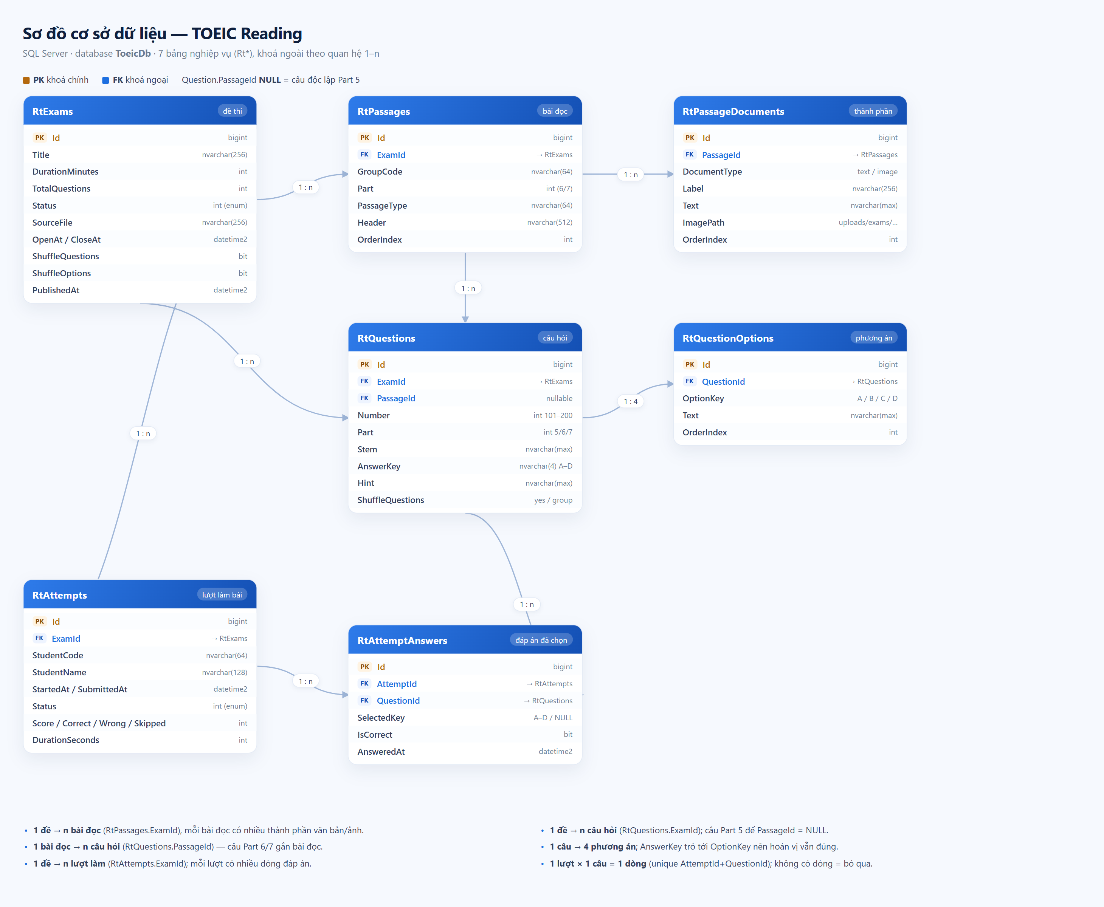
Hình 1. Sơ đồ quan hệ 7 bảng nghiệp vụ trong ToeicDb (khoá chính, khoá ngoại, quan hệ 1–n)

4.1. Chi tiết các bảng
Bảng | Cột chính | Mô tả
RtExams | Id, Title, DurationMinutes, TotalQuestions, Status, SourceFile, OpenAt, CloseAt, ShuffleQuestions, ShuffleOptions | Một đề thi. Status: Draft / PendingPublish / Published / Archived
RtPassages | Id, ExamId, GroupCode, Part, PassageType, Header, OrderIndex | Bài đọc của Part 6/7. GroupCode = id nhóm trong file Word (PS-P7-12)
RtPassageDocuments | Id, PassageId, Label, DocumentType, Text, ImagePath, OrderIndex | Từng thành phần của bài đọc (đoạn văn, hình ảnh) — một bài có thể gồm nhiều tài liệu
RtQuestions | Id, ExamId, PassageId, Number, Part, Stem, AnswerKey, Hint, OrderIndex, ShuffleQuestions | Câu hỏi. PassageId NULL = câu độc lập Part 5. Number = số gốc 101–200
RtQuestionOptions | Id, QuestionId, OptionKey, Text, OrderIndex | 4 phương án/câu; OptionKey (A–D) là định danh, không phải vị trí hiển thị
RtAttempts | Id, ExamId, UserId, StudentCode, StudentName, StartedAt, SubmittedAt, Status, Score, CorrectCount, WrongCount, SkippedCount, DurationSeconds | Một lượt làm bài của sinh viên
RtAttemptAnswers | Id, AttemptId, QuestionId, SelectedKey, IsCorrect, AnsweredAt | Đáp án sinh viên chọn cho từng câu (không có dòng = bỏ qua)

4.2. Ghi chú thiết kế
- Tách Passages khỏi Questions để một bài đọc dùng chung cho nhiều câu (Part 6/7) mà không lặp dữ liệu.
- AnswerKey lưu theo khoá phương án (A–D), không lưu vị trí, nên khi hoán vị phương án đáp án vẫn đúng.
- Unique index (ExamId, Number) chặn trùng số câu; (QuestionId, OptionKey) chặn trùng phương án; (AttemptId, QuestionId) chặn trùng đáp án.
- Quan hệ Exam→Question, Exam→Passage và Attempt→Exam đặt DeleteBehavior.Restrict để tránh lỗi SQL Server 1785 (multiple cascade paths); chỉ trong một nhánh mới dùng Cascade.

5. Bộ thẻ trong file Word và quy trình import
File Word đề thi là một hợp đồng dữ liệu: mỗi thẻ nằm trên một dòng riêng, thuộc tính trong ngoặc kép. Bộ thẻ HERMES-EXAM-TAG 1.0 gồm:
Thẻ | Thuộc tính | Ý nghĩa
DOC | version, schema, total_questions | Bọc toàn bộ file, khai báo phiên bản và tổng số câu
META | key, value | Thông tin đề: title, time_limit_minutes, hint_language, source
PART | n, questions, shuffle_questions | Phần thi (5/6/7) và chính sách hoán vị
GROUP | id, part, questions, passage | Nhóm câu gắn với một bài đọc (Part 6/7)
PASSAGE | id, type | Bài đọc: article, e-mail, form, notice, survey, invoice, estimate…
IMAGE | src, alt | Ảnh cắt từ đề gốc (biểu mẫu, tin nhắn, hoá đơn)
Q | n, part | Một câu hỏi
OPT | key | Một phương án (A–D)
ANS | key | Đáp án đúng — trỏ tới key của OPT
HINT | lang | Gợi ý/giải thích cho sinh viên
SPEC / ANSWER_SHEET | ignore="true" | Khối dành cho người đọc, parser bỏ qua

5.1. Kiểm tra hợp lệ trước khi lưu
Backend đọc toàn bộ file, dựng mô hình trong bộ nhớ rồi kiểm tra. Nếu có bất kỳ lỗi nào, KHÔNG ghi gì vào cơ sở dữ liệu và trả danh sách lỗi để giảng viên sửa file:
Mã lỗi | Điều kiện phát hiện
OPTION_COUNT | Câu không có đúng 4 phương án
MISSING_ANS / ANS_NOT_IN_OPTIONS | Thiếu thẻ ANS hoặc đáp án không nằm trong 4 phương án
MISSING_HINT | Câu thiếu gợi ý
MISSING_STEM | Câu không có nội dung
DUPLICATE_NUMBER | Hai câu cùng số
BAD_SEQUENCE / BAD_START | Sai thứ tự câu, hoặc câu đầu không phải 101
PASSAGE_NO_PART / Q_NO_PART | Thẻ nằm ngoài PART

Ảnh nhúng trong file Word được trích ra ngay khi import: mỗi ảnh lưu thành một tệp trong thư mục uploads/exams/{examId}/, đường dẫn ghi vào cột ImagePath của RtPassageDocuments và được cả web giảng viên lẫn API phục vụ qua /uploads — nhờ vậy đề có biểu mẫu, hoá đơn, tin nhắn vẫn hiển thị đúng sau khi upload, không cần chép ảnh thủ công.
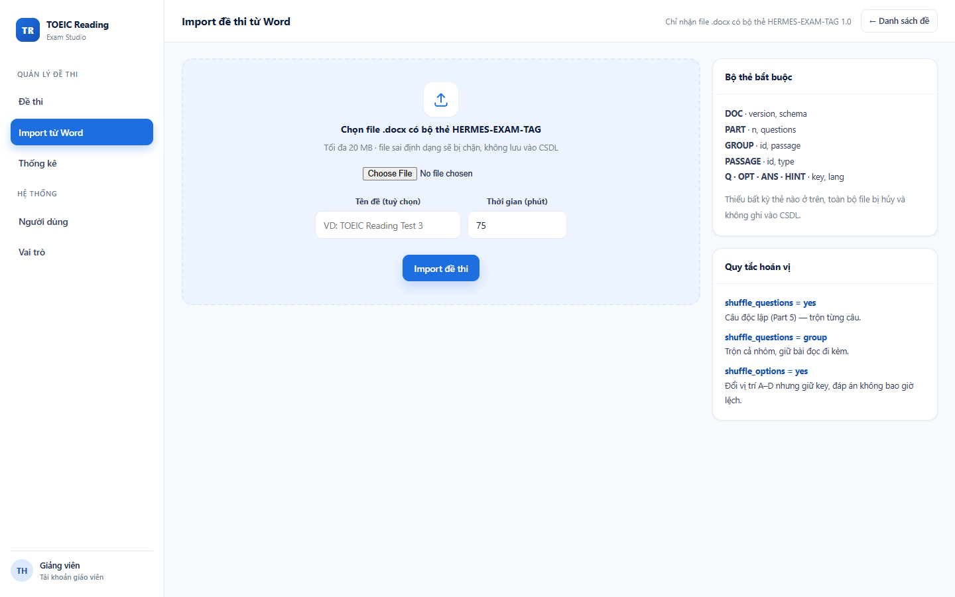
Hình 2. Trang import file Word của giảng viên (đã đăng nhập)
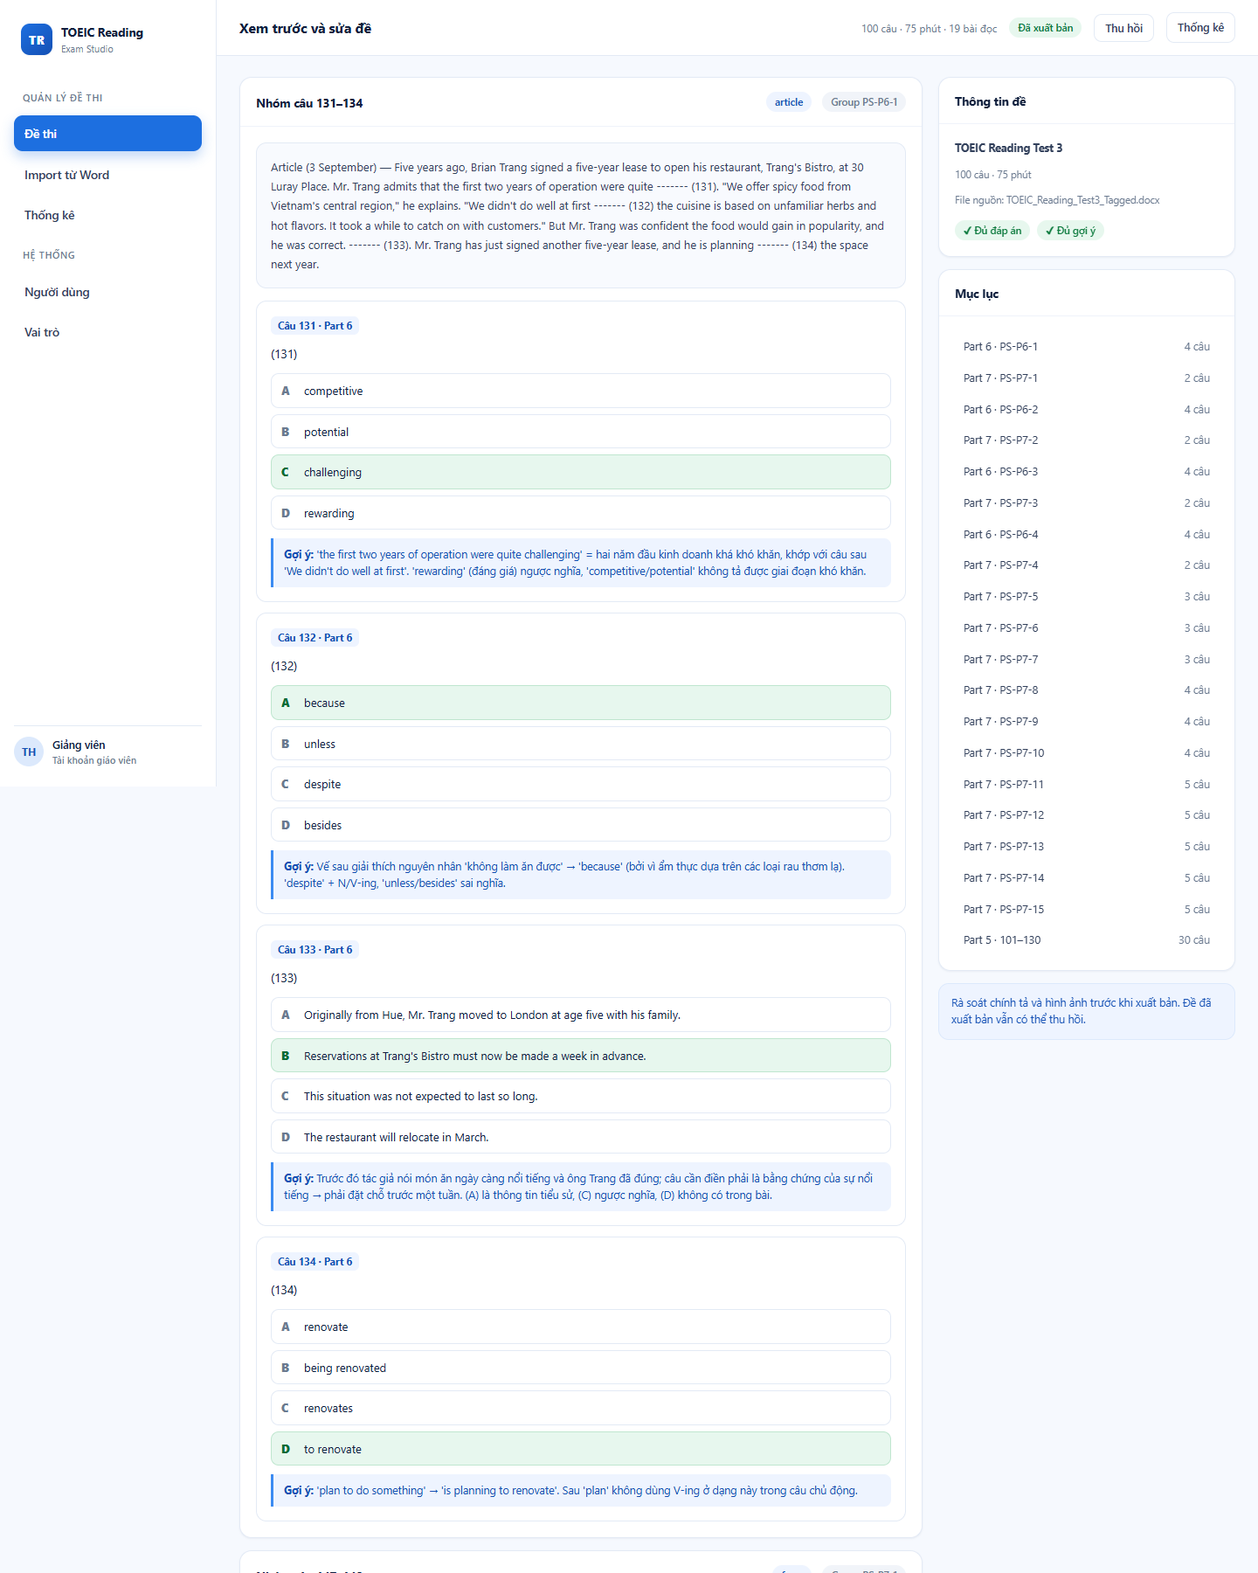
Hình 3. Xem trước đề sau khi import: bài đọc gắn đúng nhóm câu, đáp án tô xanh, gợi ý tiếng Việt

6. Chức năng giảng viên (Web)

6.1. Đăng nhập và phân quyền
Toàn bộ khu vực quản trị được bảo vệ bằng [AbpMvcAuthorize(PermissionNames.Pages_Exam)]. Truy cập /Exam khi chưa đăng nhập sẽ bị chuyển về /Account/Login; API quản trị trả 401, trong khi API dành cho sinh viên vẫn mở để app hoạt động.
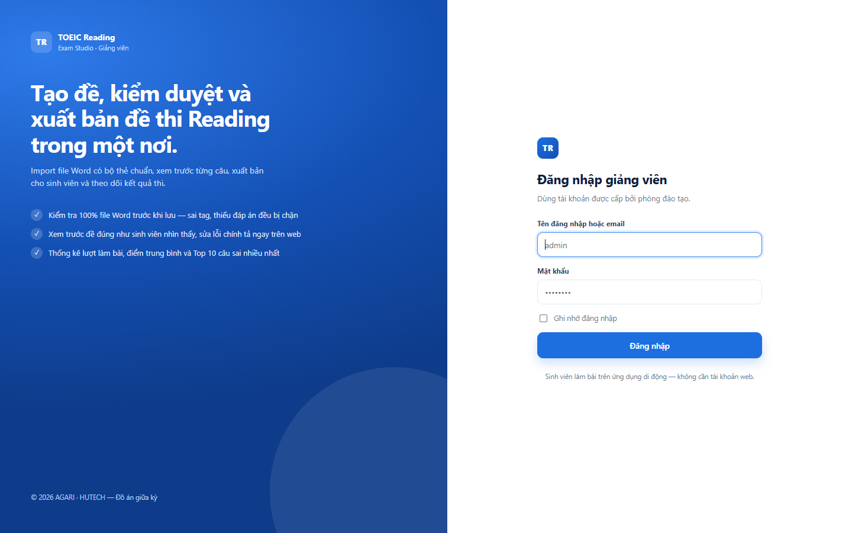
Hình 4. Trang đăng nhập của hệ thống (ABP Zero)

6.2. Danh sách đề thi
Hiển thị tên đề, file nguồn, số câu, thời gian, số lượt làm, điểm trung bình và trạng thái. Từ đây giảng viên xem trước, xem thống kê, xuất bản hoặc thu hồi đề.
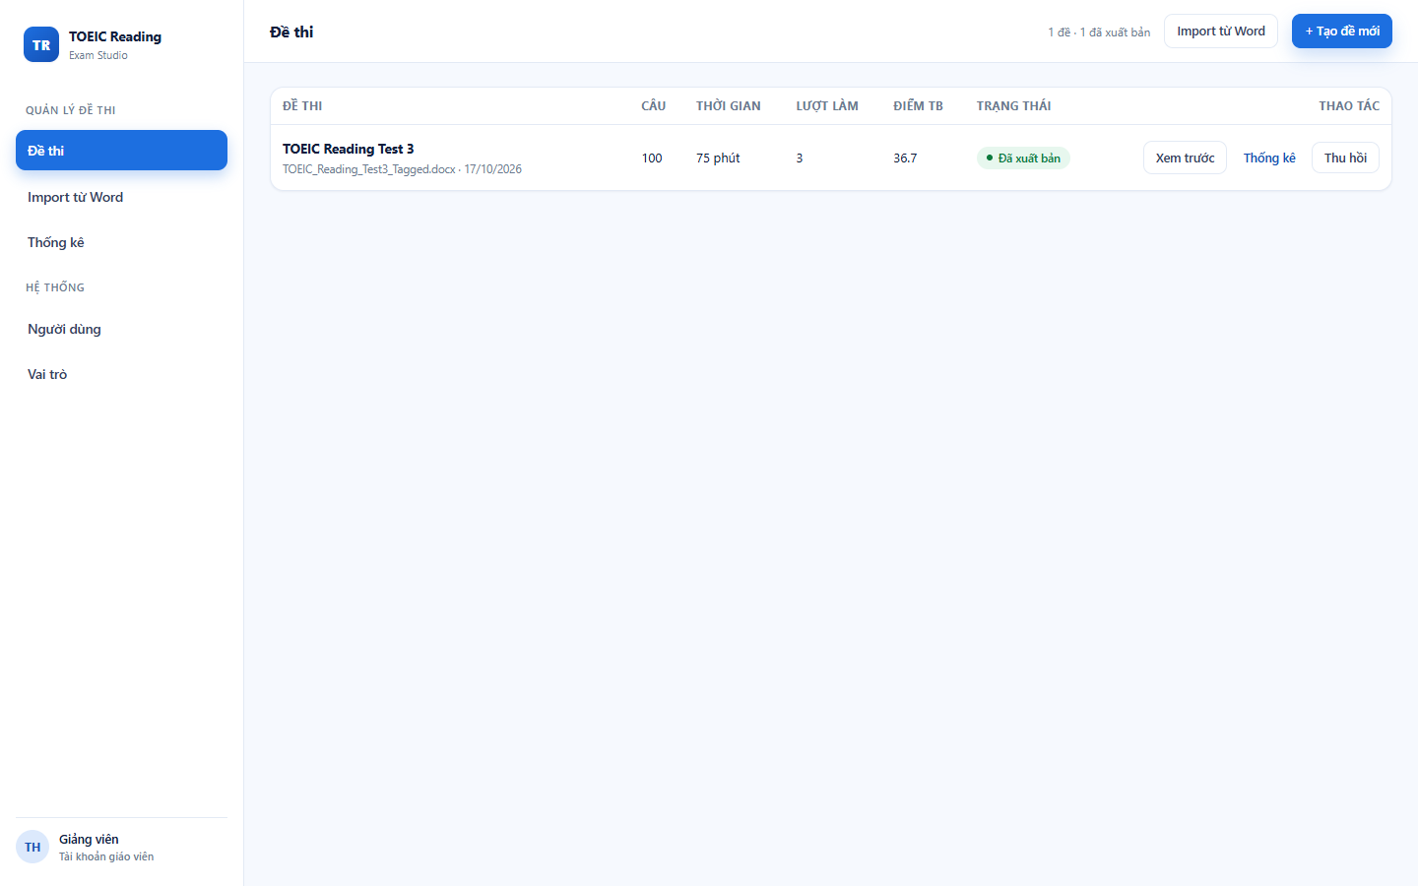
Hình 5. Danh sách đề thi (đề đã xuất bản, 3 lượt làm)

6.3. Cập nhật nội dung đề
Mỗi câu trong trang xem trước có nút Sửa, mở form chỉnh sửa: nội dung câu hỏi, 4 phương án, chọn đáp án đúng bằng radio và gợi ý giải thích. Form kiểm tra trước khi lưu — thiếu phương án, để trống câu hỏi hoặc gợi ý đều bị chặn kèm thông báo; lưu thành công hiện dòng xác nhận và quay lại trang xem trước với nội dung mới.
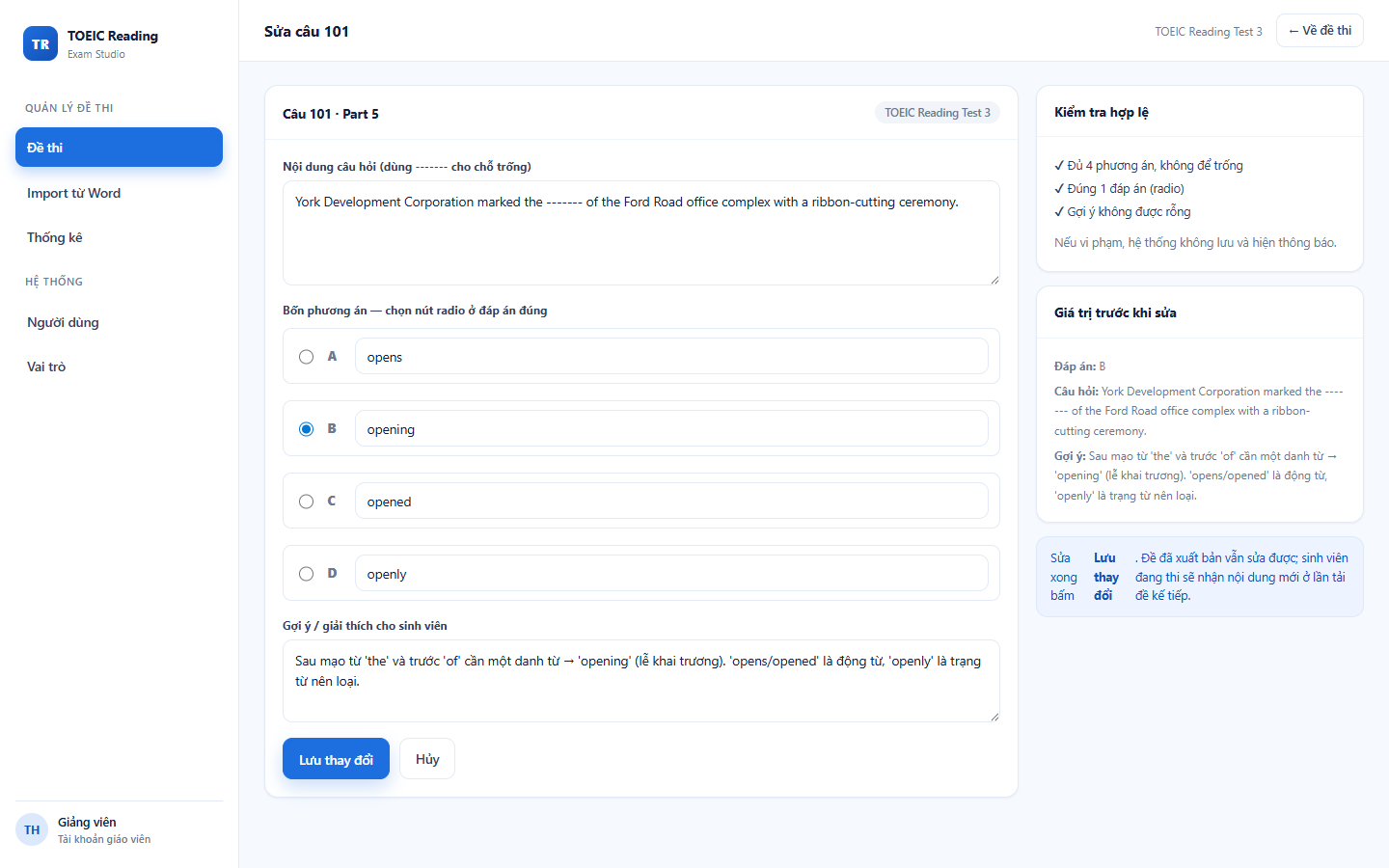
Hình 6. Form cập nhật câu hỏi: nội dung, 4 phương án, đáp án đúng và gợi ý

6.4. Xuất bản đề thi
Đề mới import ở trạng thái Bản nháp. Chỉ khi bấm Xuất bản, Status mới chuyển Published và đề mới xuất hiện trong API GetStudentExams — đúng yêu cầu “khi giảng viên cho phép thi thì sinh viên mới có thể bắt đầu thi”. Thu hồi đưa đề về Chờ xuất bản.

6.5. Thống kê và phân tích
Thống kê số lượt làm, điểm trung bình, điểm cao nhất, thời gian làm bài trung bình và Top 10 câu nhiều sinh viên làm sai nhất (kèm tỉ lệ sai và phương án nhiễu được chọn nhiều nhất).
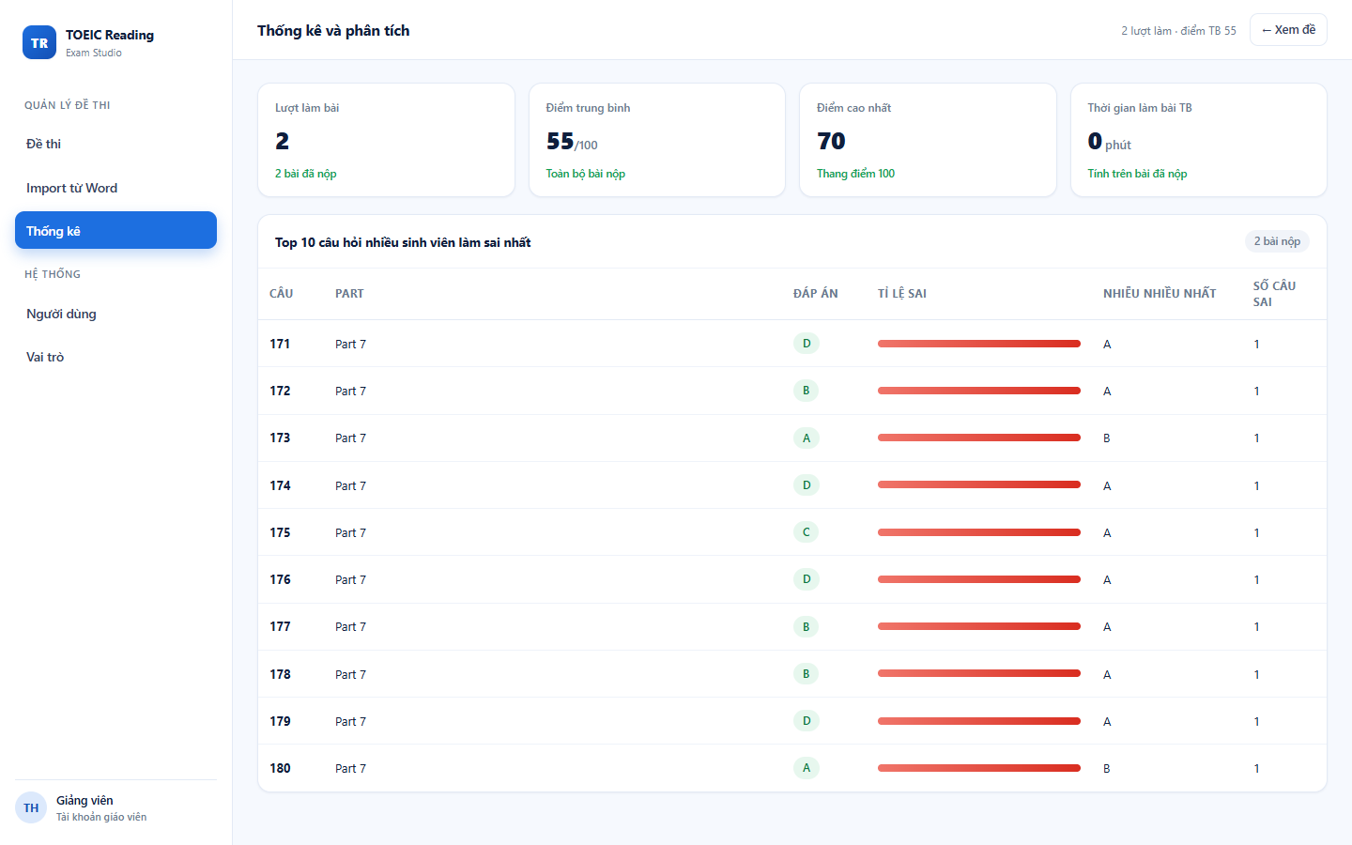
Hình 7. Thống kê đề thi: 2 lượt làm, điểm TB 55, Top 10 câu sai

7. Chức năng sinh viên (Flutter)
Ứng dụng Flutter gọi REST API của backend, dùng chung tông màu trắng – xanh với bản thiết kế. Sinh viên đăng nhập bằng mã số sinh viên; mọi bài làm được lưu theo mã này.

7.1. Danh sách đề thi
Chỉ hiển thị đề đã xuất bản, kèm số câu, thời gian và điểm lần làm trước (nếu đã thi).
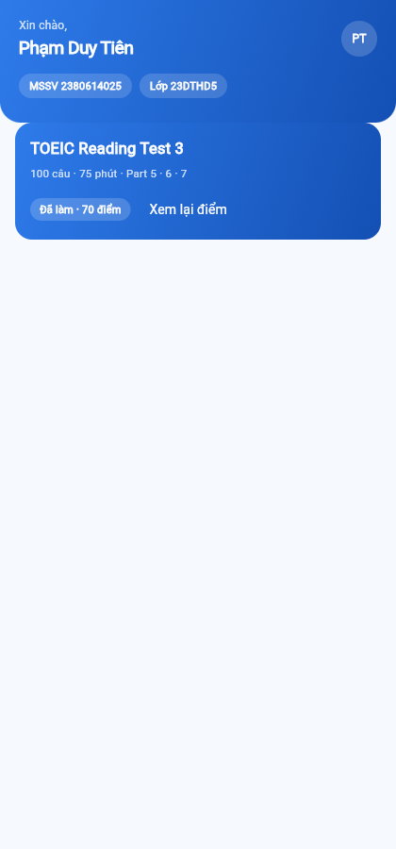
Hình 8. Danh sách đề trên app sinh viên

7.2. Làm bài
- Đồng hồ đếm ngược theo thời gian còn lại do server trả về; khi còn 5 phút hiện cảnh báo, hết giờ tự thu bài.
- Chọn đáp án được lưu tạm ngay lên server (SaveAnswers); bấm lại đáp án đã chọn để huỷ lựa chọn.
- Bảng câu hỏi đánh dấu ba trạng thái: đã làm, đang đánh dấu, chưa làm — bấm số để nhảy tới câu.
- Bài đọc hiển thị ngay trên câu hỏi (Part 6/7), kèm ảnh biểu mẫu/hoá đơn cắt từ đề gốc.
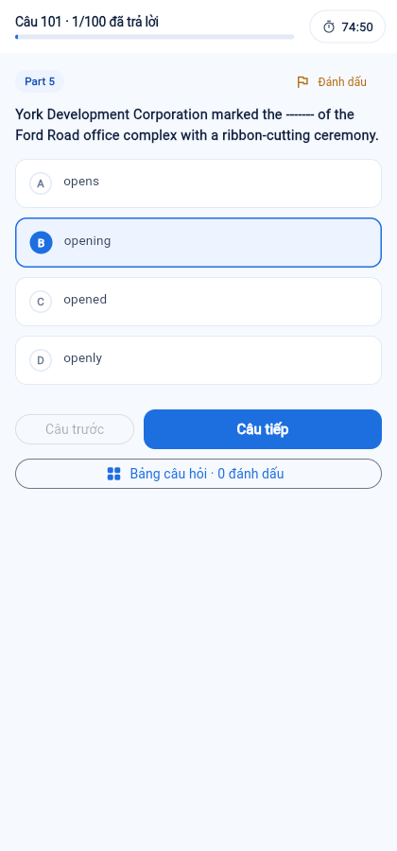
Hình 9. Màn hình làm bài: đồng hồ 74:50, tiến độ 1/100, đáp án B đã chọn

7.3. Xác nhận và nộp bài
Trước khi nộp, hệ thống đếm số câu chưa trả lời và hiển thị hộp thoại xác nhận; nộp xong không thể sửa đáp án. Nếu hết giờ, bài được tự động thu và đánh dấu AutoSubmitted.

7.4. Kết quả và xem lại đáp án
Điểm = số câu đúng / tổng số câu × 100. Màn hình kết quả hiển thị vòng điểm, số câu đúng – sai – bỏ qua, chi tiết theo từng Part; phần xem lại tô xanh đáp án đúng, tô đỏ đáp án sinh viên chọn sai và hiện gợi ý giải thích.
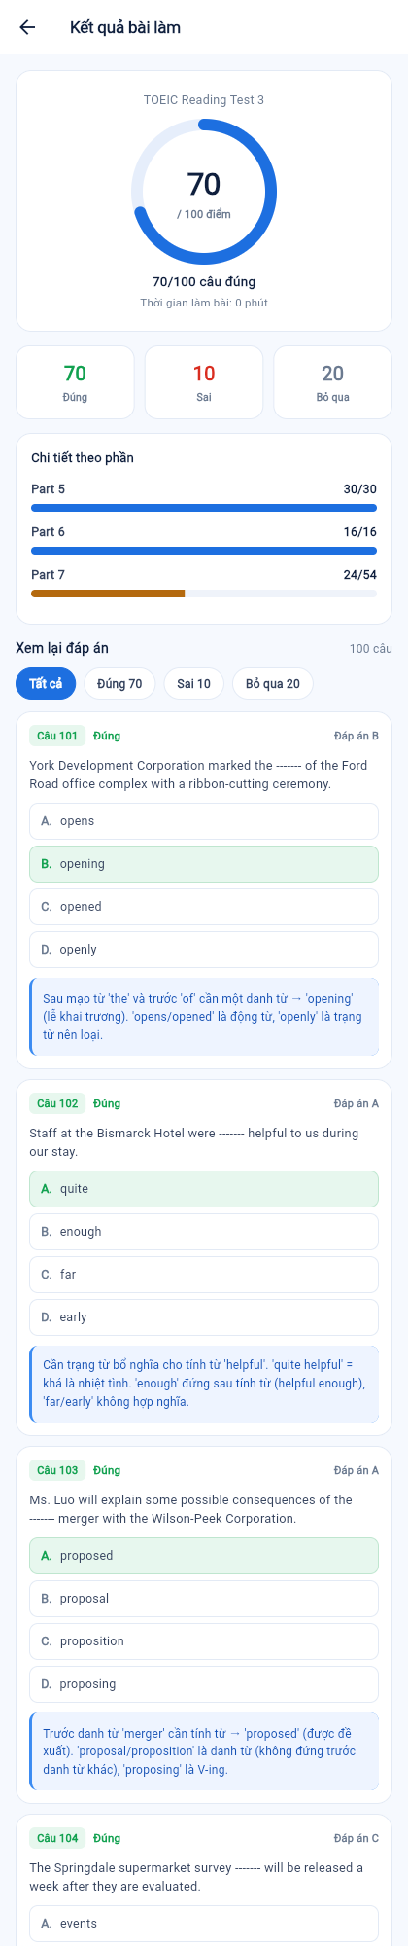
Hình 10. Kết quả 70/100 và phần xem lại đáp án kèm gợi ý

8. Thiết kế giao diện và Figma
Bộ giao diện được dựng trước bằng HTML/CSS (thư mục Frontend/design) theo hệ thống thiết kế trắng – xanh: nền #F6F9FE, màu chính #1D6FE0, chữ #0F1F3D, bo góc 14–16px. Sau đó chuyển sang Figma thành 12 frame có layer text chỉnh sửa được (2 page: Teacher Web 1440px, Student Mobile 390px).
Page | Frame | Kích thước
Teacher Web | T01 Đăng nhập · T02 Tổng quan · T03 Danh sách đề · T04 Import · T05 Xem trước · T06 Thống kê | 1440 × 900–2178
Student Mobile | S01 Đăng nhập · S02 Danh sách đề · S03 Làm bài · S04 Xác nhận nộp · S05 Kết quả · S06 Xem lại | 390 × 912–1316

Link Figma: https://www.figma.com/design/Yn5o5kAnlpF0TqFaq1dr6k (file “TOEIC Reading – Thiết kế UI (Web + Mobile)”)
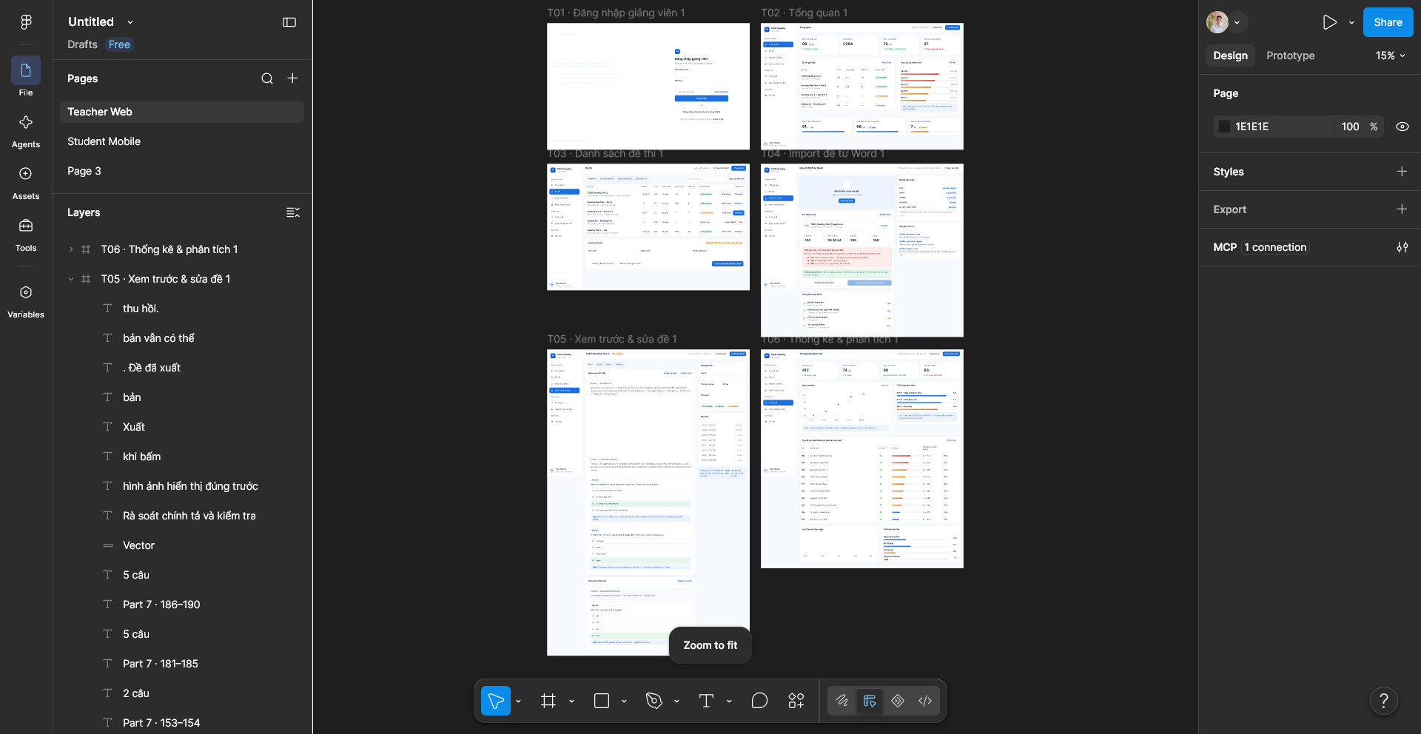
Hình 11. Page Teacher Web trong Figma (6 frame)
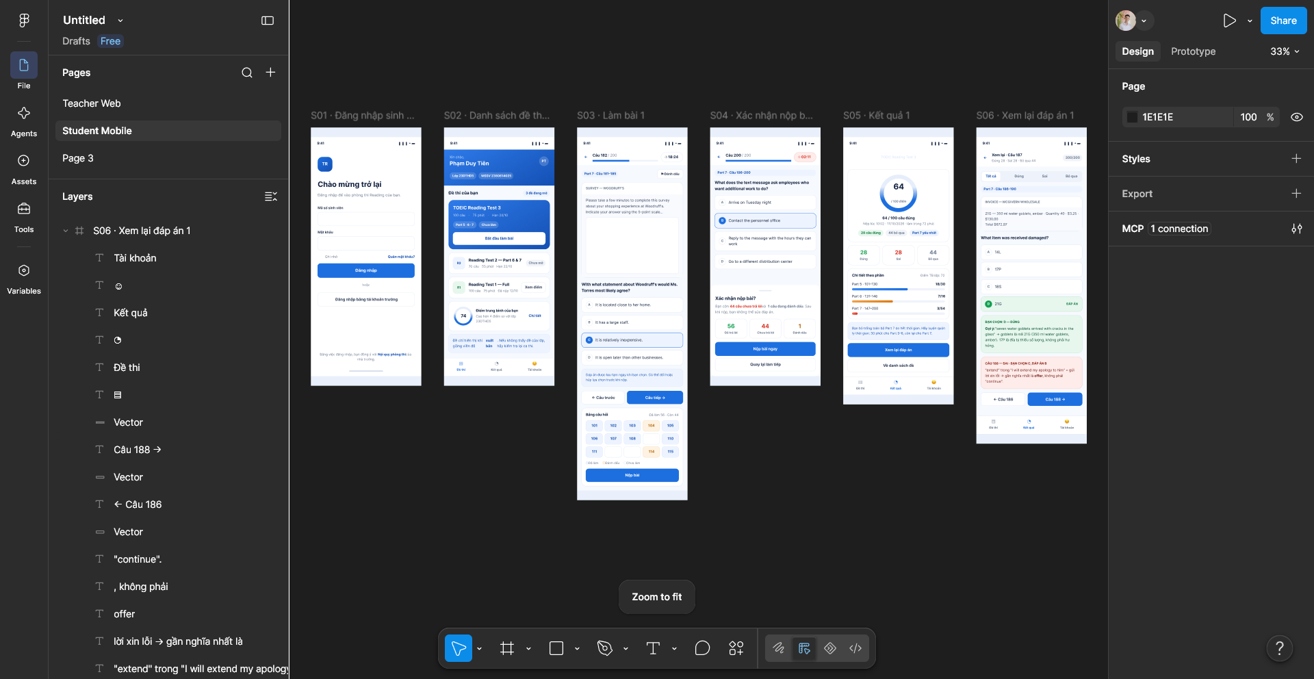
Hình 12. Page Student Mobile trong Figma (6 frame)

9. Danh sách API chính
Method | Endpoint | Chức năng | Quyền
GET | /api/services/app/Exam/GetAll | Danh sách đề (quản trị) | Giảng viên
GET | /api/services/app/Exam/GetDetail?id= | Chi tiết đề + bài đọc + câu hỏi | Giảng viên
POST | /api/services/app/Exam/ImportFromDocx | Import file Word (base64) | Giảng viên
POST | /api/services/app/Exam/Publish | Xuất bản đề | Giảng viên
POST | /api/services/app/Exam/Unpublish | Thu hồi đề | Giảng viên
GET | /api/services/app/Exam/GetStats?id= | Thống kê, Top 10 câu sai | Giảng viên
GET | /api/services/app/Exam/GetStudentExams?studentCode= | Đề đã xuất bản cho sinh viên | Công khai
POST | /api/services/app/Attempt/Start | Bắt đầu/tiếp tục bài thi | Sinh viên
POST | /api/services/app/Attempt/SaveAnswers | Lưu tạm đáp án | Sinh viên
POST | /api/services/app/Attempt/Submit | Nộp bài và chấm điểm | Sinh viên
GET | /api/services/app/Attempt/GetResult?attemptId= | Kết quả + đáp án + gợi ý | Sinh viên

10. Kết quả kiểm thử
Các kịch bản dưới đây đã được chạy thực tế trên máy, không phải mô tả lý thuyết:
Mã | Kịch bản | Kết quả mong đợi | Kết quả thực tế | Đạt
TC1 | Import file Word hợp lệ (100 câu) | Lưu đủ 100 câu, 19 bài đọc, 7 ảnh | success=True, 100 câu, 19 bài đọc, 7 ảnh, 0 lỗi | Đạt
TC2 | Import file thiếu thẻ ANS ở câu 134 | Không ghi CSDL, hiện danh sách lỗi | success=false, examId=null, lỗi MISSING_ANS “Câu 134: thiếu thẻ đáp án”, số đề trong CSDL không đổi (1 → 1) | Đạt
TC3 | Đề chưa xuất bản | App sinh viên không thấy đề | GetStudentExams trả rỗng | Đạt
TC4 | Xuất bản đề | Sinh viên thấy đề và bắt đầu làm được | Status=Published, app hiện nút Bắt đầu làm bài | Đạt
TC5 | Lưu tạm và huỷ lựa chọn | Đáp án lưu theo từng câu, bấm lại để bỏ chọn | Header nhảy 0/100 → 1/100, bảng câu hỏi đổi trạng thái | Đạt
TC6 | Nộp bài 80 câu (70 đúng, 10 sai, 20 bỏ) | Điểm 70, Part 5: 30/30, Part 6: 16/16, Part 7: 24/54 | Đúng như mong đợi | Đạt
TC7 | Bỏ trống toàn bộ 100 câu rồi nộp | Điểm 0, 100 câu bỏ qua | Score=0, Correct=0, Wrong=0, Skipped=100 | Đạt
TC8 | Truy cập API quản trị khi chưa đăng nhập | 401 | HTTP 401 | Đạt
TC9 | Mở /Exam khi chưa đăng nhập | Chuyển về trang đăng nhập | 302 → /Account/Login?ReturnUrl=%2FExam | Đạt
TC10 | Thống kê sau 2 bài nộp | Lượt làm 2, điểm TB 55, Top 10 câu sai | attemptCount=2, averageScore=55, Top câu 171–174 sai 100% | Đạt
TC11 | Sửa gợi ý câu 101 trên web rồi lưu | Lưu vào CSDL, xem trước hiện nội dung mới, 4 phương án giữ nguyên | Flash “Đã lưu thay đổi câu hỏi.”, cột Hint đổi trong SQL, OptionKey A vẫn “opens” | Đạt
TC12 | Import đề có 7 ảnh, mở lại xem trước | Ảnh trích từ .docx được lưu và hiển thị | 7 tệp trong uploads/exams/4/, GET /uploads/... trả 200 (259.205 byte), 7 thẻ img có naturalWidth > 0 | Đạt

Kết quả import thực tế (log API):
{"success": true, "examId": 2, "questionCount": 100, "passageCount": 19, "imageCount": 7, "errors": []}
Kết quả chấm điểm thực tế (log API):
{"score": 70, "correctCount": 70, "wrongCount": 10, "skippedCount": 20,
"parts": [{"part":5,"correct":30,"total":30},{"part":6,"correct":16,"total":16},{"part":7,"correct":24,"total":54}]}

11. Hạn chế và hướng phát triển
- Sinh viên đăng nhập bằng mã số sinh viên (chưa dùng mật khẩu/JWT cho mobile); nên bổ sung đăng nhập bằng tài khoản trường.
- Chưa có chức năng sửa câu hỏi trực tiếp trên web (mới có API UpdateQuestion); có thể bổ sung form sửa inline ở trang xem trước.
- Chưa lưu ảnh cắt từ file Word vào server: ảnh đang đọc theo thư mục images/ đặt cạnh website.
- Chưa có báo cáo xuất Excel/PDF cho từng lớp, chưa gửi thông báo kết quả cho sinh viên.
- Hướng phát triển: thêm Part Listening, chống gian lận (đảo đề theo mã sinh viên), thống kê theo lớp và theo kỹ năng.

12. Phụ lục: cấu trúc và cách chạy
kiemtraa/
├─ Backend/aspnet-core/ # Solution ABP (Toeic.*)
│ └─ src/Toeic.{Core,Application,EntityFrameworkCore,Web.Host,Web.Mvc,Migrator}
├─ Frontend/
│ ├─ design/ # Prototype HTML trắng – xanh
│ ├─ figma-kit/ # Bản standalone + SVG đã render cho Figma
│ └─ student_app/ # App Flutter cho sinh viên
└─ Files/ # Báo cáo, file Word đề thi có tag, ảnh chụp màn hình
Lệnh chạy:
# 1. Tạo CSDL (lần đầu)
cd Backend/aspnet-core/src/Toeic.Migrator && echo Y | dotnet run
# 2. API cho app sinh viên
cd ../Toeic.Web.Host && dotnet run # http://localhost:5000
# 3. Web giảng viên
cd ../Toeic.Web.Mvc && dotnet run --urls http://localhost:5001 # http://localhost:5001/Exam
# 4. App sinh viên
cd ../../../../Frontend/student_app && flutter run -d chrome --dart-define=API_BASE=http://localhost:5000
Tài khoản giảng viên demo: admin / 123qwe (seed mặc định của ABP). Sinh viên đăng nhập bằng mã số sinh viên, không cần mật khẩu.

